ΜΟΝΤΕΡΝΑ ΚΑΙ ΠΑΡΑΔΟΣΙΑΚΗ ΠΟΙΗΣΗ
Το πέρασμα από την παραδοσιακή στη μοντέρνα ποίηση δεν πραγματοποιήθηκε απότομα, αλλά σταδιακά, με ποιητές που ενώ δεν ήταν ακριβώς νεωτερικοί, εντούτοις άρχισαν να υπομονεύουν όλα σχεδόν τα παραδοσιακά στοιχεία, όπως ο Καβάφης και ο Καρυωτάκης.
Στην Ελλάδα, η νεωτερική ποίηση καθιερώθηκε τη δεκαετία του 1930 και μάλιστα για πολλούς αφετηρία υπήρξε η πρώτη ποιητική συλλογή του Γ. Σεφέρη, «Στροφή», το 1931.
Χαρακτηριστικά παραδοσιακής ποίησης:
- Το παραδοσιακό ποίημα αφορμάται από μία «ιδέα», η οποία γίνεται «μύθος» ή «ιστορία», κατοχυρώνεται από ένα λεξιλόγιο και χρωματίζεται από ένα μουσικό τόνο.
- Σεβασμός στο μέτρο (έμμετρος στίχος που προκύπτει από την εναλλαγή τονισμένων και άτονων συλλαβών) και την ομοιοκαταληξία/ρίμα.
- Χωρισμός του ποιήματος σε στροφές, με ίσο αριθμό στίχων και συλλαβών ανά στίχο (ομοιόμορφες στροφές).
- Αποφυγή διασκελισμών
- Στίξη κανονική, σύμφωνη με τους κανόνες της γλώσσας.
- Προσεκτική επιλογή λέξεων (ποιητικό λεξιλόγιο, δηλαδή λέξεις που επιλέγονται με αυστηρότητα από τον ποιητή, δεν συνηθίζονται στην κοινή καθημερινή ομιλία, ανταποκρίνονται στο μέτρο – ρυθμό του ποιήματος, έχουν μία αισθητική, είναι εντυπωσιακές και συχνά δημιούργημα των ποιητών, ενώ αποφεύγονται οι «αντιποιητικές» λέξεις). Βέβαια, μερικές φορές αυτή η επιλογή λέξεων έχει ως αποτέλεσμα να εμφανίζονται και κάποιες βαρύγδουπες λέξεις που ναι μεν προκαλούν εντυπωσιασμό, αλλά είναι κενές από ουσιαστικό περιεχόμενο και εκφραστική δύναμη. Οι λέξεις που αποδίδουν το νόημα του ποιήματος διατηρούν μέσα στη συνοχή του ποιήματος την «κανονική» τους, κυριολεκτική σημασία, αποδίδονται δηλαδή στην κυριολεξία τους και όχι τόσο με μια μεταφορική διάθεση. Δεν αποσυνδέονται από το νόημά τους για να παίξουν το ρόλο ενός απλού συμβόλου σε ένα λόγο μεταφορικό. Έτσι, το νόημα του ποιήματος είναι σαφές, ξεκάθαρο και δεν υπάρχουν δυσκολίες στην προσπέλασή του από τον αναγνώστη. Η σαφήνεια οφείλεται στην απουσία πολυσημίας, δεν εκλαμβάνεται δηλαδή μια λέξη με πολλά διαφορετικά νοήματα.
- Επιμονή στα σχήματα λόγου και στα εκφραστικά μέσα.Τα σχήματα λόγου και κυρίως οι μεταφορές δεν παρουσιάζονται απροσδόκητες.
- Η εικόνα χρησιμοποιείται ως μέσο έκφρασης και εποπτικότερης αναπαράστασης του εσωτερικού κόσμου του ποιητή. Έχουμε εικόνες καθαρές, ολοφώτεινες και στηρίζονται στα δεδομένα της εμπειρίας.
- Προσπάθεια ώστε το ποίημα να απέχει πολύ από τον καθημερινό λόγο και φυσικά τον πεζό λόγο.
- Έλλογη αλληλουχία νοημάτων, καθώς ο τρόπος που παρουσιάζονται τα νοήματα δεν αμφισβητεί τη λογική μας ή τον κόσμο γύρω μας. Στόχος του ποιήματος είναι η αισθητική απόλαυση μέσα από την τήρηση των συμβάσεων και των κανόνων. Το ποιητικό θέμα είναι εμφανές, ένα και συγκεκριμένο, εντοπίζεται ιδιαιτέρως εύκολα, καθώς η ανάπτυξή του ακολουθεί μια λογική πορεία. Υπάρχει λογικός ειρμός που συνδέει τα νοήματα και τις εικόνες, μια καλά προσχεδιασμένη πορεία, χωρίς λογικά άλματα ή ελλιπείς αναφορές που δεν γίνονται άμεσα (ή και ποτέ) κατανοητές ή με τον ίδιο τρόπο από τον αποδέκτη του ποιήματος (ελλειπτικότητα νοήματος). Λογική σύνδεση νοημάτων σημαίνει, επίσης ότι οι αναφορές του ποιητή δεν μεταδίδονται συνειρμικά, αλλά λογικά.
- Διατήρηση των κοινών νοημάτων των λέξεων.
- Τίτλος προϊδεαστικός και ενδεικτικός/δηλωτικός του περιεχομένου του ποιήματος.
- Κυριαρχεί ο λυρισμός (έκφραση αισθημάτων), η μουσικότητα (επιτυγχάνεται κυρίως με τη χρήση μουσικών λέξεων ή επαναλήψεις λέξεων ή φράσεων ή στίχων, επαναλαμβανόμενα μοτίβα με τον μουσικό ρυθμό, το μέτρο ,την ομοιοκαταληξία) και η συναισθηματικά φορτισμένη γλώσσα.

Χαρακτηριστικά μοντέρνας ποίησης
- Υπάρχει τάση «απορρύθμισης» του ποιήματος, απομάκρυνσης από τον «μύθο» και σταδιακή απομάκρυνση των λέξεων από το συνηθισμένο συμβατικό τους νόημα.
- Η μοντέρνα ποίηση αμφισβητεί κάθε κανόνα που ακολουθεί η παραδοσιακή.
- Στίχος ελεύθερος (εξωτερικό, μορφολογικό χαρακτηριστικό) όπου ο ποιητικός ρυθμός δεν υπακούει σε μετρικούς κανόνες, αλλά εξαρτάται από την προσωπική αίσθηση της μουσικότητας της γλώσσας και τους εγγενείς ρυθμούς του λόγου. «Η μορφή του ποιήματος διαλύεται και υπάρχει μια διάθεση για πειραματισμό. Ο στίχος είναι ελεύθερος, καταργούνται οι κανόνες που αφορούν το μέτρο και την ομοιοκαταληξία.
Αναπτύσσεται η δραματικότητα σε σύγκριση με τη λυρικότητα της παλαιάς ποίησης.
Υπάρχει σκοτεινότητα διανοητικής φύσεως που κάνει δύσκολη την περιγραφή του νοήματος» (Βαγενάς, 1984).
- Η δραματικότητα του στίχου: Σε αντίθεση με τη λυρικότητα του παλιού παραδοσιακού στίχου, ο στίχος ενός μοντέρνου ποιήματος δεν κόβεται αναγκαστικά εκεί που υπαγορεύει η σύνταξη. Ο ποιητής δε νοιάζεται ιδιαίτερα να μας δώσει ένα άρτιο συντακτικά νόημα, αλλά συχνά μας ξαφνιάζει, κόβοντας το στίχο σε σημείο που δεν το περιμένουμε.
- Στα ποιήματα της μοντέρνας ποίησης ενδέχεται να μην υπάρχουν στίχοι με ορισμένο αριθμό συλλαβών (κατάργηση ισοσυλλαβίας) ούτε σταθερός αριθμός στίχων σε κάθε στροφική ενότητα. Όμως, παρατηρείται συχνότατα ένας εσωτερικός συντακτικός ρυθμός, που υπαγορεύεται από την κίνηση του εσώτερου κόσμου του ποιητή και από το ποιόν και την ένταση του πάθους του.
- Χωρίς στροφικές αλλά νοηματικές ενότητες.
- Διάλυση της μορφής και έντονη διάθεση για πειραματισμό.
- Έλλειψη μέτρου και ομοιοκαταληξίας.
- Συχνά το ποίημα προσεγγίζει τον πεζό λόγο.
- Είναι πολύ συχνοί οι διασκελισμοί, καθώς το νόημα δεν ολοκληρώνεται σε έναν στίχο.
- Λεξιλόγιο από τον καθημερινό προφορικό λόγο (ακόμη και κακόηχες λέξεις χρησιμοποιούνται). Η μοντέρνα ποίηση, επίσης, χρησιμοποιεί και λέξεις λόγιες, που μόνο σε μια μελέτη ή πραγματεία, άρθρο … θα μπορούσαν να χρησιμοποιηθούν. Η μοντέρνα ποίηση, λοιπόν, δε διστάζει να παίρνει λέξεις κι εκφράσεις απ΄ οποιαδήποτε περιοχή του γραπτού ή προφορικού λόγου, αρκεί αυτό να εξυπηρετεί τους σκοπούς του ποιήματος. «Η γλώσσα που χρησιμοποιείται είναι η καθημερινή και συχνά επιλέγονται στοιχεία που θεωρούνται αντιποιητικά. Είναι εξίσου αισθητός ο κυρίαρχος καθημερινός λόγος που ανανεώνει ρηξικέλευθα την ποιητική έκφραση καθώς και την αίσθηση της δραματικότητας, σε αντίθεση με το λεξιλόγιο της παλιάς ποίησης που πλέον τείνει να μοιάζει με το λεξιλόγιο της πεζογραφίας» (Μαρκαντωνάτος, 1996).
- Κυριαρχία της εικόνας και εκφραστική τόλμη. Οι εικόνες δεν είναι πάντα ολοκληρωμένες, αλλά θα λέγαμε ασχημάτιστες, έτσι όπως ανεβαίνουν από το υποσυνείδητο του ποιητή κατά την ώρα της δημιουργίας του ποιήματος, αμακιγιάριστες, απροσποίητες, απειθάρχητες κι ίσως αλλόκοτες, μα φρέσκες και πρωτογέννητες, που διαστέλλουν το οπτικό μας πεδίο και μας δίνουν μιαν άλλη διάσταση και όψη της πραγματικότητας. Ολόκληρο το ποίημα λειτουργεί με τους μηχανισμούς των προεκτάσεων και των συνειρμών. Οι εικόνες της μοντέρνας ποίησης στηρίζονται στην υπέρβαση της πραγματικότητας, με συνδυασμό στοιχείων απόλυτα ετερόκλητων. αλλά έρχονται κατευθείαν από το ασυνείδητο,
- «Διαπιστώνουμε, επίσης, την ανάμειξη και εναρμόνιση του συνειδητού και του ασυνείδητου στοιχείου, του οράματος και της δεδομένης κατάστασης, του ονείρου και της πραγματικότητας, αλλά διακρίνεται και για τη συνειρμική λειτουργία της μνήμης που επιτρέπει την εναλλαγή εντυπώσεων και χρονικών ή τοπικών πεδίων αναφοράς, δημιουργώντας έτσι ένα ποιητικό κόσμο» (Μαρκαντωνάτος, 1996).
- Χρήση σχημάτων λόγου που αμφισβητούν την κοινή λογική και γέννηση νέων νοημάτων μέσα από απρόσμενους λεξικολογικούς συνδυασμούς, με αποτέλεσμα την κατάργηση κάθε λογικής αλληλουχίας σε ό,τι αφορά το νόημα, που παραμένει κρυμμένο. Σκοτεινότητα του νοήματος. «Η λογική αλληλουχία, που διέπει κάθε παραδοσιακό ποίημα χαλαρώνει και το ποίημα λειτουργεί βασικά με τους μηχανισμούς των προεκτάσεων. Ενώ στην παλαιά ποίηση το νόημα παράγεται και μεταδίδεται με μια έλλογη αλληλουχία της συγκίνησης, στη μοντέρνα μεταδίδεται σε μια αλληλουχία που συμπεριφέρεται χωρίς να σέβεται τα όρια του έλλογου, όπως το έχουμε συνηθίσει» (Βαγενάς, 1984).
- Κυριαρχούν οι τολμηρές μεταφορές και οι ετερόκλητοι συνδυασμοί λέξεων.
- Πολυσημία ή αμφισημία των λέξεων, νέα νοηματική φόρτιση λέξεων. Συγκεκριμένα, μερικές από τις λέξεις ή εκφράσεις που χρησιμοποιούνται δεν είναι μονοσήμαντες, αλλά επιδέχονται πολλές ταυτίσεις κι ερμηνείες. Με αυτό τον τρόπο, τίθεται σε κίνηση ο εσωτερικός κόσμος του αναγνώστη. Η μοντέρνα ποίηση αφήνει περιθώρια για προβολές και ταυτίσεις και δίνει ερεθίσματα. Ένας αληθινός ποιητής, λέει ο Ρ. Scholes, «μας προσφέρει την ευχαρίστηση να βοηθούμε στη δημιουργία του ποιήματός του».
- Ασάφεια και σκοτεινότητα, η οποία βασίζεται κυρίως στην άλογη σύλληψη των πραγμάτων, που είναι κατά βάθος ηθελημένη και τεχνητή. Χρησιμοποιεί εικόνες άλογες ή και σύμβολα που δεν μπορούν ν΄ αναχθούν σε καθολική αναγνώριση κι αποδοχή, αλλά στέκονται πεισματικά σ΄ έναν καθαρά προσωπικό κι απαραβίαστο χώρο που ο αναγνώστης, αν θέλει να προσεγγίσει το ποίημα νοηματικά, πρέπει να μαντέψει. Γενικά, η μοντέρνα ποίηση, που στο σημείο αυτό βυθίζεται με το κύριο σώμα της στο χώρο του υπερρεαλισμού, πάει να κλονίσει μέσα μας τις βάσεις του αιτιοκρατίας και να προκαλέσει τη ρήξη με τον κωδικοποιημένο τρόπο που σκεφτόμαστε.
- Προτάσεις αποσπασματικές και αποσπασματική σύνταξη.
- Ελλειπτικές φράσεις, υπαινικτική έκφραση.
- Πρωτότυπη χρήση συμβόλων.
- Συμπύκνωση, αφαίρεση, ελλειπτικότητα, ερμητικότητα.
- Υπάρχουν ιδέες, έννοιες και συναισθήματα που ήταν αδύνατο να εκφραστούν μέσα από τους αυστηρούς και δεσμευτικούς κανόνες της παραδοσιακής ποίησης.
- Οι γραμματικοί και οι συντακτικοί κανόνες συχνά παραβιάζονται.
- Αστιξία ή ακανόνιστη στίξη. Η έλλειψη στίξης στερεί από τον αναγνώστη τις υποδείξεις ποιητικής ανάγνωσης, ώστε ο ίδιος να το διαβάσει και να το νοηματοδοτήσει όπως θέλει.
- Εγκαταλείπεται κάθε προσπάθεια για προσεγμένο και ωραίο ύφος.
- Δραματικότητα στίχου: μέλημα του ποιητή δεν είναι να μας δώσει ένα άρτια συντακτικά νόημα και πολύ συχνά διακόπτει το στίχο σε σημείο που δεν περιμένει ο αναγνώστης. Ο λόγος που γίνεται αυτό είναι είτε γιατί θέλει να δώσει έμφαση σε κάτι είτε γιατί επιθυμεί να αντικρίσει την κατάσταση από μία νέα οπτική γωνία είτε γιατί πρόθεσή του είναι να μας ωθήσει να προσέξουμε κάποιες αδιόρατες αποχρώσεις του πάθους ή της συγκίνησης.
- Στη νεότερη ποίηση αρκετά συχνά παρακολουθούμε το ποίημα την ώρα σχεδόν της δημιουργίας του.
- Υποδήλωση ή απόκρυψη του θεματικού κέντρου.
- Τίτλος προβληματικός, νοηματικά ανενεργός.
- Γόνιμη σύνδεση με τις ευρωπαϊκές αισθητικές αναζητήσεις (μοντερνισμός – υπερρεαλισμός), ιδιαίτερη έμφαση στο νέο, στη ρήξη με το παρελθόν.
Το υλικό αντλήθηκε από την ηλεκτρονική διεύθυνση: https://www.schooltime.gr/2019/06/23/nea-ellinika-g-likeiou-sinexetasi-glossas-logotexnias-paradosiaki-monterna-poiisi/+

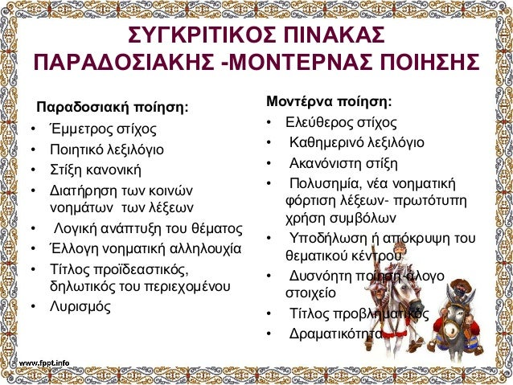
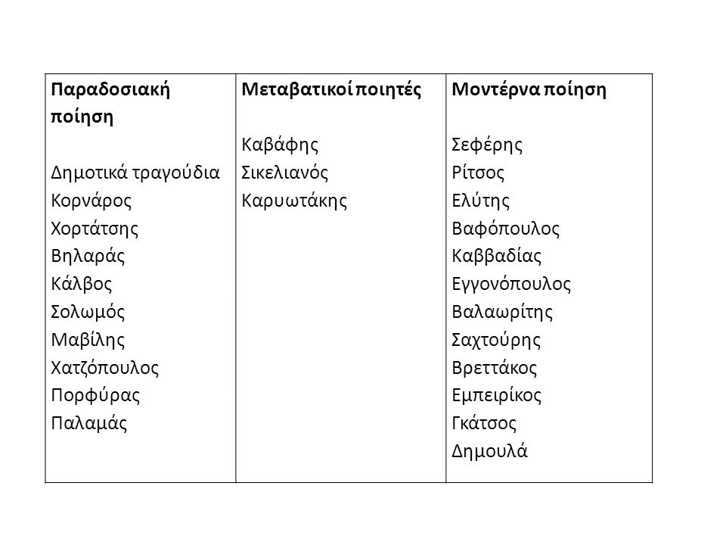
Παράδειγμα παραδοσιακής ποίησης
Γεώργιος Βιζυηνός (1849 – 1896)Πολύ περισσότερο γνωστός σαν ο άνθρωπος που θεμελίωσε το νεοελληνικό διήγημα

ΤΟ ΟΝΕΙΡΟΝ
Εψές είδα στον ύπνο μου
ένα βαθύ ποτάμι
–Θεός να μην το κάμη
Στην όχθη του στεκόντανε
γνωστό μου παλικάρι,
χλωμό σαν το φεγγάρι,
σαν νύχτα σιγανό.
Αγέρας το παράσπρωχνε
με δύναμη μεγάλη,
σαν νάθε' να το βγάλη
απ' της ζωής την μέση.
Και το νερό, π' αχόρταγα
τα πόδια του φιλούσε,
θαρρείς το προσκαλούσε
στ' αγκάλια του να πέση.

–Δεν είν' αγέρας, σκέφθηκα,
και σένα που σε δέρνει.
Η απελπισιά σε παίρνει
κι η απονιά του κόσμου!
Κι εχύθηκ' απ' τον θάνατο
τον δύστυχο ν' αρπάξω…
Ωιμέ! Πριν ή προφθάξω
εχάθηκ' απ' εμπρός μου!
Στα ρέματα παράσκυψα,
να τον ευρώ γυρεύω.
Στα ρέματ' αγναντεύω–
Το λείψανό μ' αχνό!…
Εψές είδα στον ύπνο μου
ένα βαθύ ποτάμι
–Θεός να μην το κάμη
να γίν' αληθινό!
Παράδειγμα μοντέρνας ποίησης
Μίλτος Σαχτούρης (1919 – 2005). Αφομοιωμένος υπερρεαλισμός και συμβολισμός, βαθύς ανθρωπισμός, πυκνότητα στα όρια της αναγνωστικής διακριτικότητας
Η ΣΚΗΝΗ
Ἀπάνω στὸ τραπέζι εἴχανε στήσει
ἕνα κεφάλι ἀπὸ πηλὸ
τοὺς τοίχους τοὺς εἶχαν στολίσει
μὲ λουλούδια
ἀπάνω στὸ κρεβάτι εἴχανε κόψει ἀπὸ χαρτὶ
δυὸ σώματα ἐρωτικὰ
στὸ πάτωμα τριγύριζαν φίδια
καὶ πεταλοῦδες
ἕνας μεγάλος σκύλος φύλαγε
στὴ γωνιά
Σπάγγοι διασχίζαν τὸ δωμάτιο ἀπ᾿ ὅλες
τὶς πλευρὲς
δὲ θά ΄ταν φρόνιμο κανεὶς
νὰ τοὺς τραβήξει
ἕνας ἀπὸ τοὺς σπόγγους ἔσπρωχνε τὰ σώματα
στὸν ἔρωτα
Ἡ δυστυχία ἀπ᾿ ἔξω
ἔγδερνε τὶς πόρτες
«Πηγή των ποιημάτων: https://www.athensvoice.gr/culture/book/91704_20-poiites-20-poiimata»

